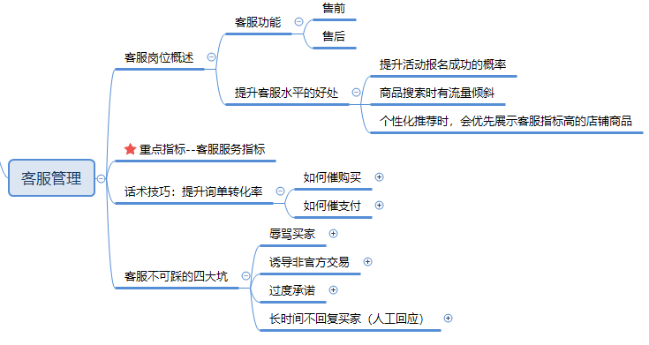
一、客服在做什么？
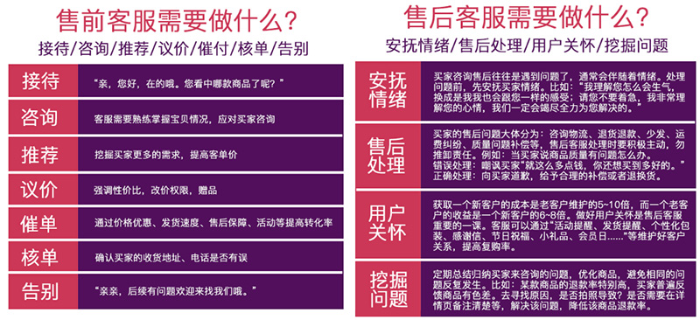

我们平台针对店铺的商家客服也有相应的考核指标，对服务差的，将进行店铺限制，而表现优异的店铺，也将给予流量扶持哦~~
店铺考核指标：
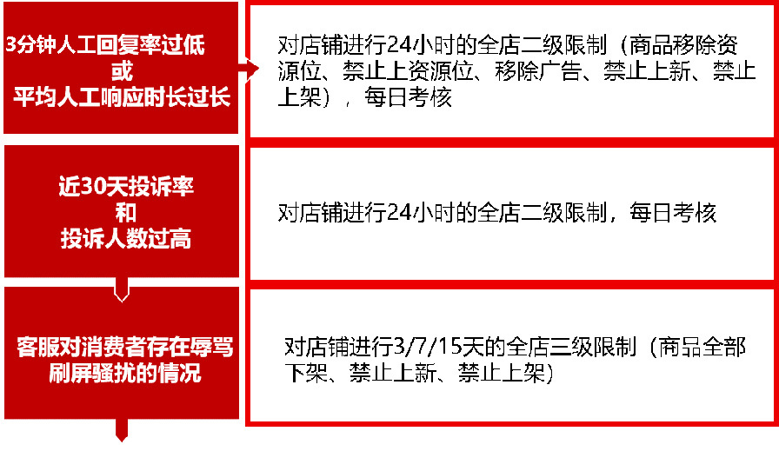
对服务好的店铺，给予流量倾斜：
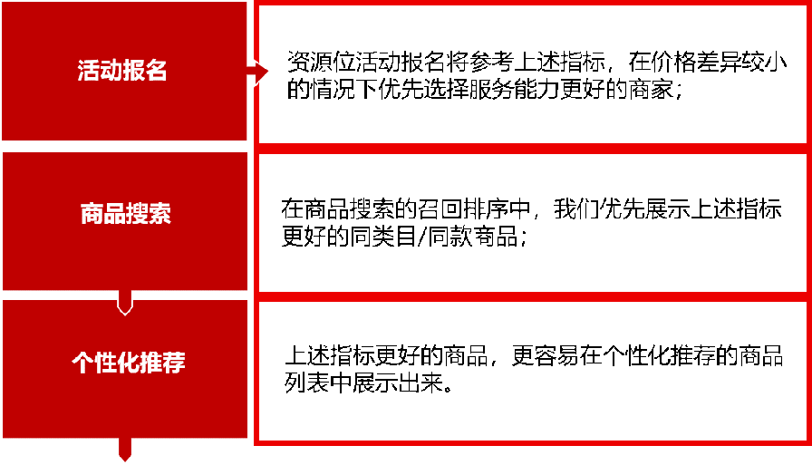

二、重点指标--客服服务指标
客服服务指标涉及店铺限制和全店商品降权限制处罚，直接影响到商家参加新品上新，9块9特卖，爱逛街等所有资源位活动。商家朋友可以到【管理后台】-【多多客服】-【客服数据】查看客服服务数据。
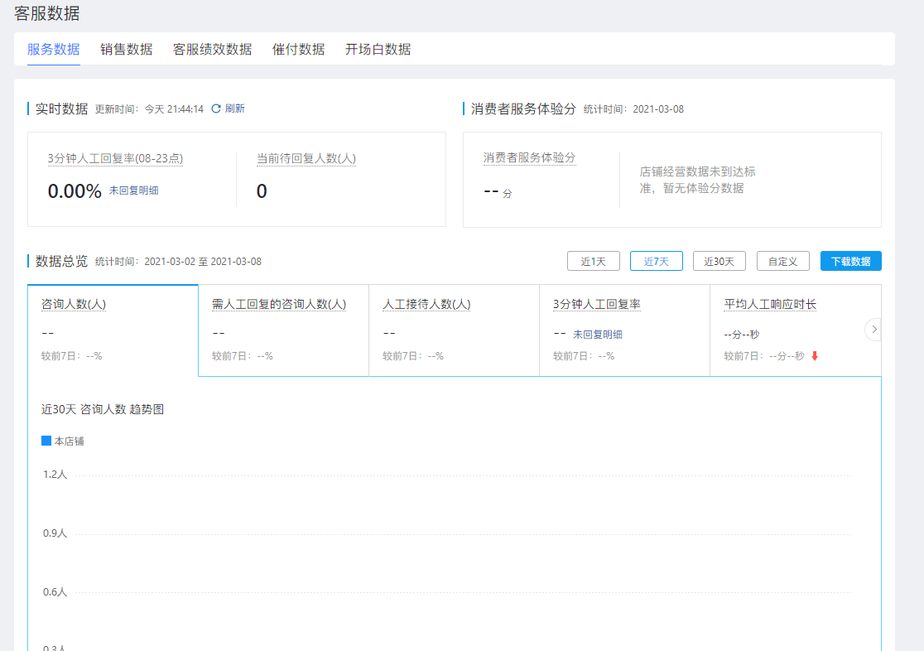
3分钟人工回复率 =（咨询人数-3分钟未人工回复累计）/咨询人数。
注意：
1、仅计8:00-23:00的咨询 ；
2、其中3分钟未人工回复累计和咨询人数都是消费者数。举例说明：消费者A的咨询中存在一条及以上未在3分钟内人工回复的咨询，则3分钟未人工回复累计就加1。

三、客服话术技巧-如何提升询单转化率？
每个来咨询商品的用户一定是有下单意愿的，所以如何“快准狠”把Ta赶紧拿下？

面对询单的用户，新手商家总会遇到两个令人焦灼的场景：他来问我家商品了，咋还不下单呢？他都下单了，咋还不支付呢？

关于催下单，我们需要掌握的原则是：努力强调商品的卖点、稀缺性!
在此，我们为新手商家小结了4大话术技巧，见下图！
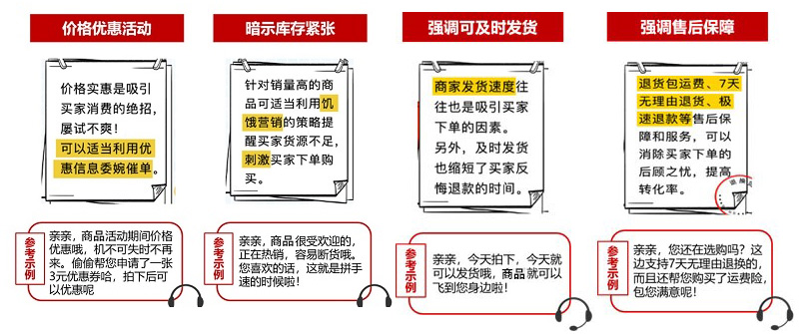

那么下一个问题，买家下单后长时间不支付，我们应该怎么办呢？别紧张，买家未支付，很多时候跟店铺无关，有的时候网速不好也会影响到支付呢，碰到这种场景，我们大大方方地提醒就好！
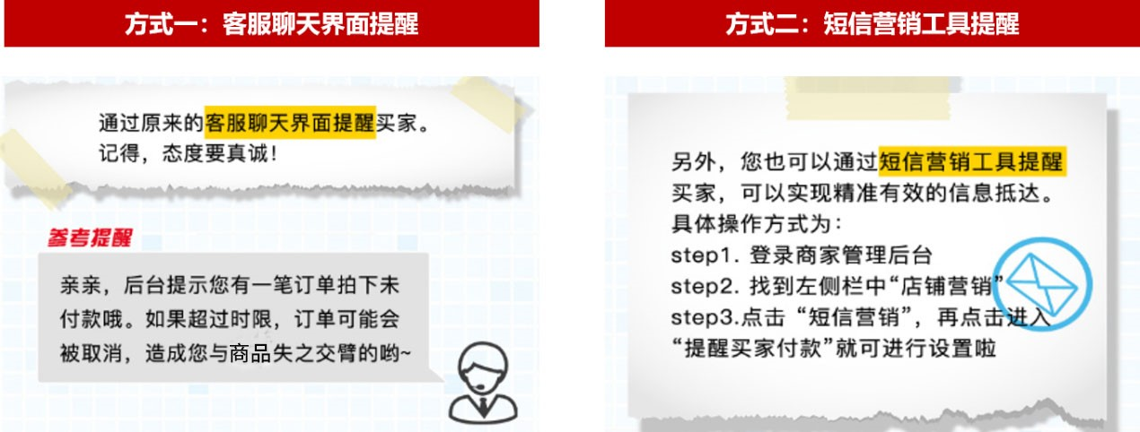


四、商家客服不可踩的四大坑
最后，小编为各位新手商家朋友们小结了客服不可踩的四大坑，希望大家管好自己客服，别因小失大哦！
1、第一大坑：辱骂买家
作为客服，辱骂用户是大忌，一旦客服辱骂骚扰用户，轻则影响店铺评分，重则平台将终止合作！当用户语气不佳时，客服该怎么做？
（1）让买家意识到骂客服是不能够解决问题的，给出解决问题的方案。
参考方法：
第一步：让买家冷静。例如：您好，您的心情我们也非常理解，我们开门做生意，也很希望可以为您妥善解决问题，和气生财。
第二步：表达尊重理解。例如：我为您遇到的问题感到抱歉。
第三步：商量解决方案。例如：您觉得我们该如何解决这个问题才合适呢？
第四步：提供解决方案。例如：我们可以提供……
第五步：及时行动，解决问题。
（2）遇到无理取闹的买家，可以在客服聊天页面拉黑或者举报该买家。
举报成功后，该买家发送的消息不计入您的回复率；拉黑后，该买家的消息将不会发送给店铺的任何客服，统计系统将不再统计其信息，但不影响该买家在店铺中的任何交易行为。（注意：举报拉黑买家的时候无需给买家发送“我要向平台拉黑、举报你”等威胁语句，以免激化矛盾。）

2、第二大坑：诱导非官方交易
此坑已在我们的规则课中反复强调，诱导非官方交易即商家主动诱导拼多多用户或接受用户的要求，通过非拼多多官方渠道进行交易或收付款。一言以蔽之，我们所有的交易都要通过平台完成。平台也为针对此项规则，推出了“小额打款”与“发红包”功能。
譬如，你发现买家多付了钱，或者因为售后问题需要对买家进行补偿，你可以在拼多多商家【管理后台】-【售后管理】-【小额打款】处发起“小额打款”；而当你发现买家少付了钱时，可在聊天页面使用“小额收款”功能，也可以引导用户在聊天页面，使用“发红包”功能。
3、第三大坑：过度承诺
如果你的商品/服务没有办法达到买家的要求，可千万别向买家承诺呀。譬如，例如买家购买定制商品，平台规则不支持退货，但如果你自己承诺可以退，那……这锅还得你自己来背啊！
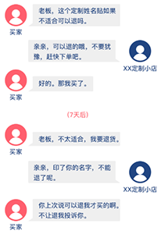
一旦出现了上述类似场景，买家在售后申请平台介入时，平台客服会站在用户这一边，给予相应的判决，后果由商家自行承担哦！
4、第四大坑：长时间不回复买家
我们在询单话术技巧中有提到，对于新店而言，每一位顾客都非常宝贵，因此，如果面对前来咨询的客户，我们不能第一时间回复，直接的损失就是客户流失。同时我们平台对商家客服也有“三分钟人工回复率”考核，影响了客服数据指标，将影响店铺权重，从而影响店铺的曝光率哦！并且回复不及时对于用户购物体验也是非常不好的，影响转化率。

